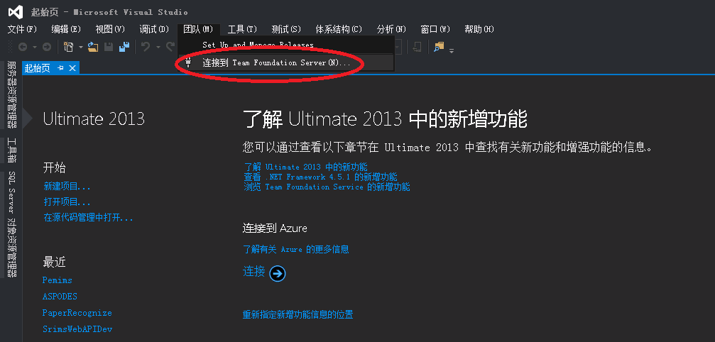团队>>连接到Team Foundation Server

在左侧团队资源管理器面板内点击”选择团队项目”

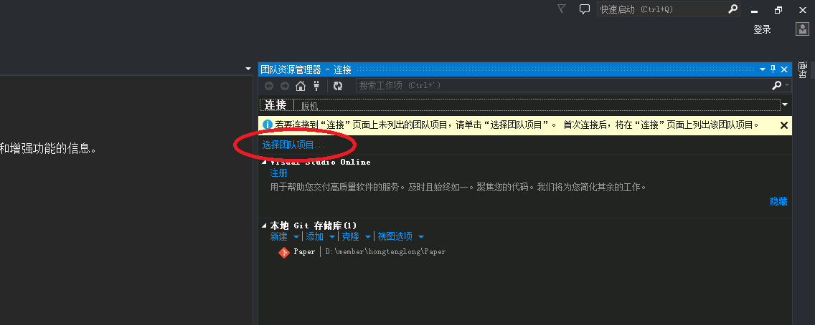

点击”服务器”

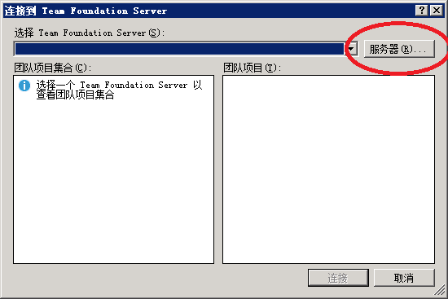

点击”添加”

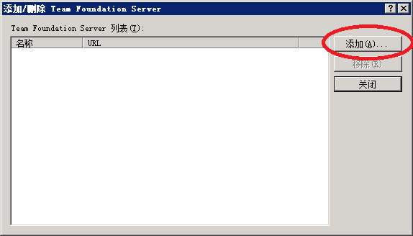

填入URL: <http://222.195.226.29:8080/tfs/> 点击”确定”

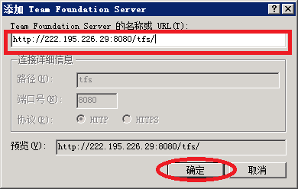

输入用户名和密码,用户名是自己姓名拼音，密码是自己学工号，例如用户名：hongtenglong 密码：21150211099

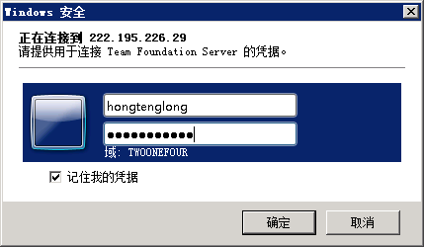

关闭

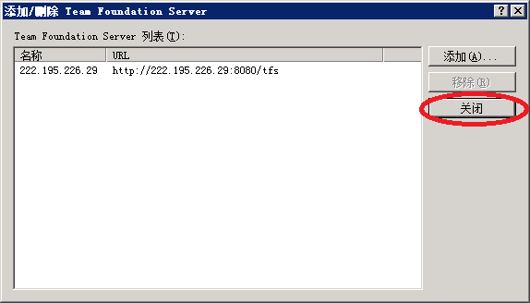

选择团队项目，点击“连接”

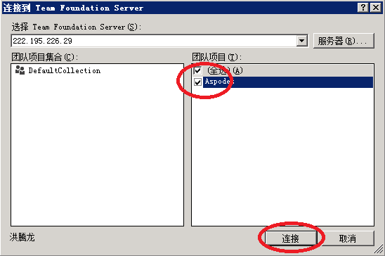

配置工作区

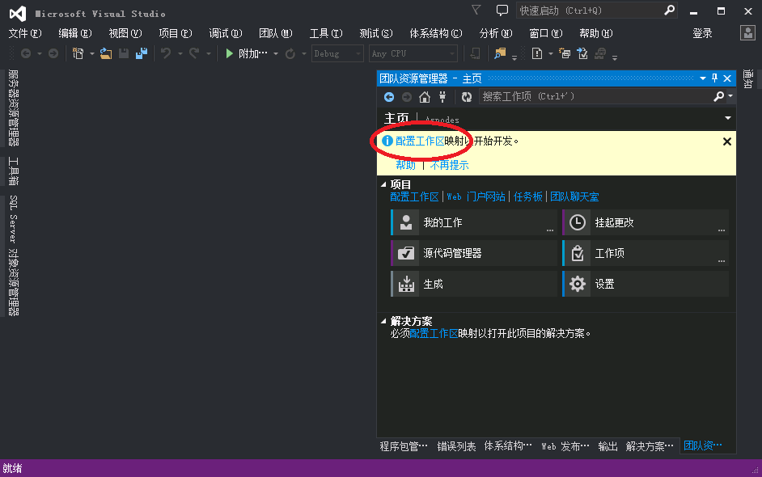

团队资源管理器面板，选择一个存放项目的文件夹，然后点击“映射并获取”

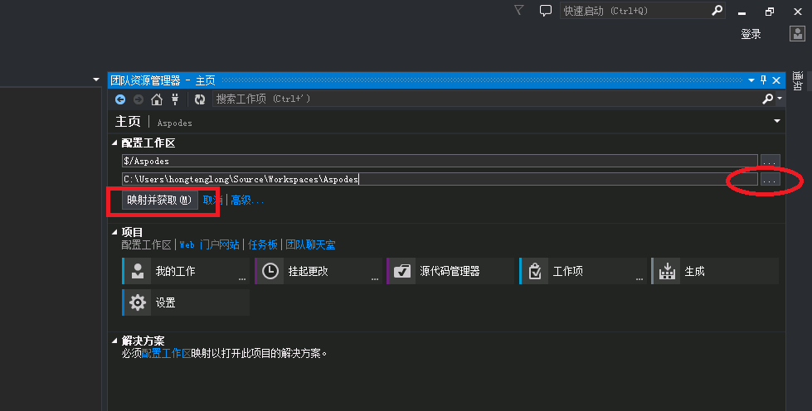

等解决方案下载完成后，双击“XXX.sln”文件，打开解决方案

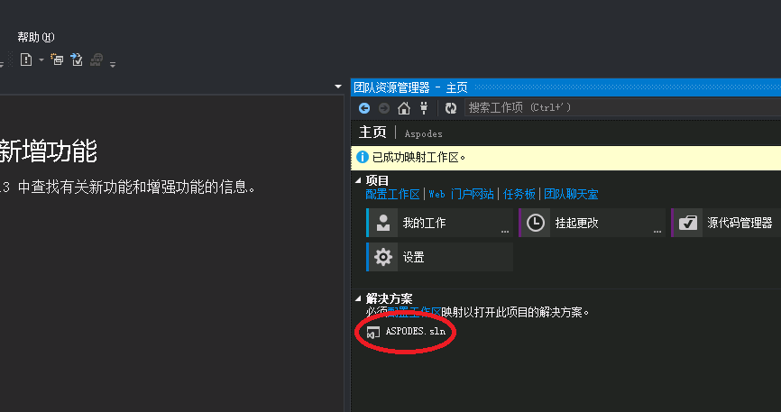

打开解决方案资源管理器面板

